Автор: Семененкова Ольга Юозасовна ,учитель коррекционного обучения,педагог дополнительного образования. МБОУ «ООШ № 8 им.А.А.Разгуляева» г.Усолье-Сибирское

Мастер-класс : «Изготовление шара из ротанга»
Цель : Изучение технологии изготовления декоративного шара из ротанга для украшения интерьера.
Задачи :
1. Обучение технике плетения из ротанга.
2. Развитие творческих способностей.
3. Формирование практических навыков.
4. Создание оригинального украшения.
Материалы и инструменты:
- Ротанговые различной толщины
- Ножницы
- Салфетки

Инструкционно- технологическая карта
№ п/п | Способ выполнения | Зарисовка технологической операции
1 | Отмерить и нарезать ротанг нужной длины для основы шара | 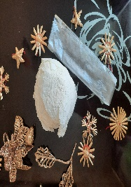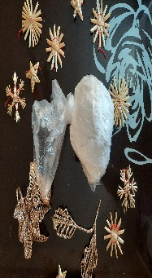
2 | Скрепить две длинных лозы крест-накрест, образуя основу шара.- Добавить еще , чтобы каркас был устойчивым и равномерным.  Закрепить места пересечения ротанга шпагатом. | 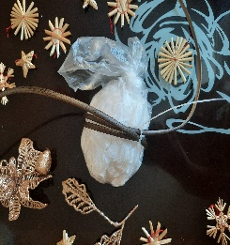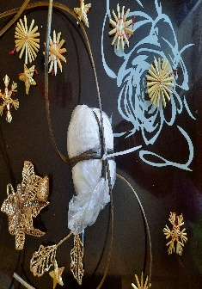
3 | Начните плести ротанг вокруг каркаса, используя технику простого переплетения (плетение через одну ). | 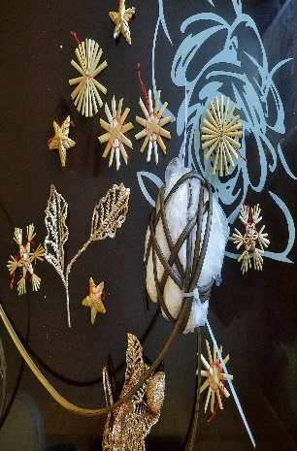
4 | Продолжайте плести, следя за тем, чтобы шар сохранял форму сферы.  Регулируйте натяжение ротанга, чтобы избежать деформации.
5 | Когда шар достигнет нужного размера, обрежьте лишние концы ротанга ножницами. | 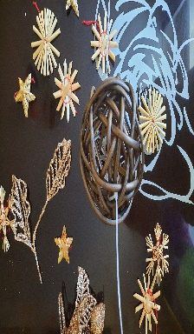
6 | Проверьте прочность конструкции, убедитесь, что все элементы надежно скреплены.  Осмотрите шар на предмет дефектов и при необходимости устраните их. | 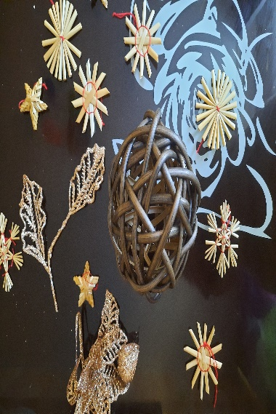
Результат: Декоративный шар из ротанга, который может использоваться как элемент декора интерьера или подарок.

Этот мастер-класс поможет участникам освоить базовые навыки работы с ротангом и создать уникальное изделие своими руками.

